
SERVICIO NACIONAL DE ADIESTRAMIENTO EN TRABAJO INDUSTRIAL
DIRECCIÓN ZONAL JUNÍN – PASCO – HUANCAVELICA
ESCUELA ETIA HUANCAYO
CARRERA INGENIERÍA DE SOFTWARE CON IA
Proyecto de Innovación / Mejora / Creatividad
Nivel Profesional Técnico
“Sistema de Conteo de Sacos mediante Visión Computacional”
(título tentativo)
Autor : Willy Roy Pasminio Arévalo
Asesor : ________________________________________
Huancayo, Perú
2026

CAPÍTULO I
GENERALIDADES DE LA EMPRESA

1.1 Razón social
La razón social de la empresa es MACROMEC J&S S.A.C., empresa peruana dedicada al desarrollo de soluciones metalmecánicas, fabricación, mantenimiento, mejora de equipos y ejecución de proyectos de automatización orientados principalmente a necesidades productivas y operativas de clientes de la zona central del país.

Razón social | MACROMEC J&S S.A.C.
Nombre comercial | Macromec
Ubicación de operaciones | Sicaya, provincia de Huancayo, región Junín, Perú
Sector | Metalmecánica, fabricación, mantenimiento y automatización
Tipo de organización | Empresa privada – Sociedad Anónima Cerrada (S.A.C.)
Ámbito de atención | Principalmente local y regional, con capacidad de atender proyectos según requerimiento del cliente

1.2 Misión, Visión, Objetivos y Valores de la empresa
Macromec desarrolla sus actividades buscando combinar experiencia técnica, capacidad de fabricación, atención directa al cliente y mejora continua de sus procesos. Para fines de presentación académica, su orientación institucional puede resumirse de la siguiente manera:

1.2.1 Misión
Diseñar, fabricar, mantener y mejorar soluciones metalmecánicas y de automatización que respondan a necesidades reales de nuestros clientes, entregando trabajos funcionales, seguros y de calidad, con una atención cercana y con enfoque en la mejora continua.

1.2.2 Visión
Consolidarnos como una empresa referente en soluciones metalmecánicas y de automatización en la región Junín y la zona central del Perú, reconocida por la confiabilidad de sus trabajos, su capacidad para desarrollar soluciones a medida y la incorporación progresiva de tecnología en sus procesos y productos.

1.2.3 Objetivos
- Brindar productos y servicios que cumplan los requerimientos técnicos, funcionales y de seguridad definidos para cada proyecto.
- Incrementar la eficiencia de fabricación y mantenimiento mediante la estandarización de procesos, el orden del taller y la mejora continua.
- Desarrollar soluciones adaptadas a las necesidades del sector agrícola, agroindustrial, comercial y productivo de la zona.
- Fortalecer el uso de tecnología, automatización y herramientas digitales para mejorar el control de operaciones, inventarios, ventas y administración.
- Mantener relaciones de confianza con los clientes mediante una atención directa, cumplimiento de compromisos y soporte posterior a la entrega.
- Promover una cultura de seguridad, responsabilidad, aprendizaje y trabajo colaborativo entre el personal y los practicantes que participan en los proyectos.
- Contribuir al crecimiento sostenible de la empresa mediante el desarrollo de nuevos productos, servicios y mercados.

1.2.4 Valores de la empresa
- Responsabilidad: cumplimiento de compromisos, plazos y obligaciones asumidas con clientes, proveedores y equipo de trabajo.
- Calidad: búsqueda de resultados técnicamente adecuados, funcionales y duraderos.
- Seguridad: prioridad al trabajo seguro, al uso correcto de equipos y a la prevención de riesgos en el taller.
- Integridad: actuación transparente, honesta y coherente en las relaciones internas y externas.
- Innovación: apertura a nuevas tecnologías, automatización y mejoras de diseño que aporten valor al cliente.
- Trabajo en equipo: coordinación entre especialidades técnicas, administrativas y tecnológicas para cumplir los objetivos de cada proyecto.
- Orientación al cliente: comprensión de la necesidad del usuario y adaptación de la solución a su realidad operativa.
- Mejora continua: revisión permanente de procesos, prácticas y resultados para elevar la eficiencia y la calidad del trabajo.

1.3 Productos, mercado, clientes
Macromec atiende requerimientos que combinan fabricación metalmecánica, mantenimiento y soluciones desarrolladas a medida. Su propuesta de valor se basa en resolver problemas concretos de operación mediante diseño, fabricación, adaptación o reparación de equipos y estructuras.

1.3.1 Productos y servicios
Macromec J&S S.A.C. desarrolla productos y servicios principalmente en las áreas de metalmecánica, mantenimiento y automatización. La empresa trabaja de acuerdo con los requerimientos específicos de cada cliente, por lo que varios de sus productos son diseñados y fabricados a medida.
Entre los principales productos de Macromec se encuentran:
- Lavadoras de zanahoria, fabricadas para facilitar y agilizar el proceso de lavado del producto agrícola. Uno de los desarrollos representativos de la empresa es una lavadora con capacidad aproximada de 2 toneladas de zanahoria por ciclo.
- Compuertas para sistemas de riego, utilizadas para controlar el paso del agua en canales y otros sistemas de conducción. Macromec desarrolla tanto componentes metálicos como soluciones de automatización aplicadas a este tipo de compuertas.
- Bombas y componentes asociados, sobre los cuales se realizan trabajos de fabricación, adecuación, reparación y mantenimiento según las necesidades del cliente.
- Estructuras metálicas, fabricadas a medida para diferentes aplicaciones.
- Piezas y conjuntos metalmecánicos, elaborados o modificados según las dimensiones y características requeridas para cada trabajo.
- Sistemas de automatización de puertas y mecanismos de accionamiento, mediante la integración de componentes mecánicos, eléctricos y electrónicos.
- Soluciones de automatización, control e IoT, desarrolladas para proyectos en los que se requiere integrar sensores, elementos eléctricos, electrónicos y sistemas de control.

Además de la fabricación de productos, Macromec brinda los siguientes servicios:
- Fabricación de piezas y estructuras metálicas a medida.
- Mantenimiento y reparación de equipos y componentes.
- Mantenimiento y adecuación de bombas.
- Trabajos de soldadura.
- Trabajos de mecanizado.
- Modificación y adecuación de piezas y conjuntos metalmecánicos.
- Automatización de puertas y otros mecanismos.
- Implementación de soluciones de automatización y control.

1.3.2 Mercado
Macromec desarrolla sus actividades principalmente en Sicaya, Huancayo y la región Junín, atendiendo necesidades relacionadas con fabricación metalmecánica, mantenimiento, maquinaria para actividades agrícolas y automatización.
Por su ámbito geográfico, actualmente su mercado puede considerarse principalmente local y regional.
El mercado local comprende Sicaya, Huancayo y localidades cercanas, donde se encuentran productores, negocios y organizaciones que requieren trabajos metalmecánicos, mantenimiento, reparación o fabricación de equipos y estructuras.
El mercado regional comprende otras localidades de Junín y de la zona central del Perú a las que pueden destinarse los equipos y soluciones fabricados por Macromec.
Los principales sectores relacionados con los productos y servicios de la empresa son:
- Sector agrícola, principalmente mediante lavadoras de zanahoria, compuertas y soluciones relacionadas con sistemas de riego.
- Negocios y empresas que requieren trabajos metalmecánicos, como fabricación de piezas, estructuras, reparación, soldadura y mecanizado.
- Clientes que requieren mantenimiento o adecuación de equipos y bombas.
- Clientes que requieren automatización de puertas, mecanismos o determinados procesos.

Macromec trabaja principalmente bajo requerimiento, debido a que buena parte de sus productos y servicios se desarrollan según las características y necesidades particulares de cada cliente.

1.3.3 Clientes
Los clientes de Macromec están conformados principalmente por productores agrícolas, negocios, empresas y organizaciones que requieren fabricación, reparación, mantenimiento o automatización.
Entre los principales tipos de clientes se encuentran:
- Productores agrícolas, especialmente aquellos que requieren equipos como lavadoras de zanahoria para mejorar sus procesos de trabajo.
- Usuarios vinculados a sistemas de riego, que requieren compuertas y componentes para el manejo y conducción del agua.
- Negocios y empresas que requieren fabricación de estructuras o piezas metalmecánicas.
- Clientes que requieren reparación, mantenimiento o adecuación de bombas y equipos.
- Clientes que necesitan servicios de soldadura o mecanizado.
- Clientes que requieren automatización de puertas, mecanismos u otras soluciones de control.

Clientes activos: aquellos que actualmente mantienen trabajos con Macromec o que han contratado recientemente alguno de sus productos o servicios.
Clientes inactivos: aquellos que anteriormente contrataron a Macromec, pero que actualmente no mantienen trabajos o proyectos con la empresa.
La atención de Macromec se caracteriza por ser principalmente personalizada, debido a que primero se identifica la necesidad del cliente y posteriormente se determina el producto, reparación, modificación o solución que debe desarrollarse.

1.4 Estructura de la Organización
Macromec trabaja con una estructura organizacional de carácter semi-proyectizado. Esto significa que existen funciones permanentes —dirección, administración, operaciones y tecnología—, pero una parte importante del trabajo se organiza en función de proyectos y requerimientos específicos de clientes. De esta manera, los recursos de distintas especialidades pueden integrarse temporalmente para ejecutar un trabajo determinado.

Dirección / Gerencia | Define prioridades, aprueba decisiones relevantes y supervisa el desempeño general de la empresa.
Taller y Operaciones | Ejecuta fabricación, mantenimiento, soldadura, mecanizado, montaje, pruebas y actividades técnicas de los proyectos.
Administración | Apoya la gestión documental, inventarios, compras, organización interna, coordinación y control administrativo.
Finanzas y Contabilidad | Realiza seguimiento financiero y tributario, control de información contable y coordinación con los servicios contables externos cuando corresponde.
Comercialización y Ventas | Gestiona atención al cliente, cotizaciones, seguimiento comercial y desarrollo de oportunidades.
Marketing y Diseño Gráfico | Apoya la comunicación comercial, materiales gráficos, identidad visual y difusión de productos y servicios.
Tecnología / Software | Implementa y mantiene herramientas digitales, sistemas de información, automatizaciones y soporte tecnológico para la operación.
Equipos de proyecto y practicantes | Participan en tareas técnicas o administrativas bajo supervisión, de acuerdo con su especialidad y con el proyecto asignado.

En los proyectos de taller, la supervisión operativa se apoya en un jefe de taller y monitores responsables de organizar actividades, distribuir tareas y verificar el cumplimiento de las indicaciones técnicas y de seguridad. Esta estructura facilita el trabajo interdisciplinario y permite que la empresa adapte sus equipos según la carga y características de cada proyecto. A continuación se presenta el organigrama vigente de la empresa:

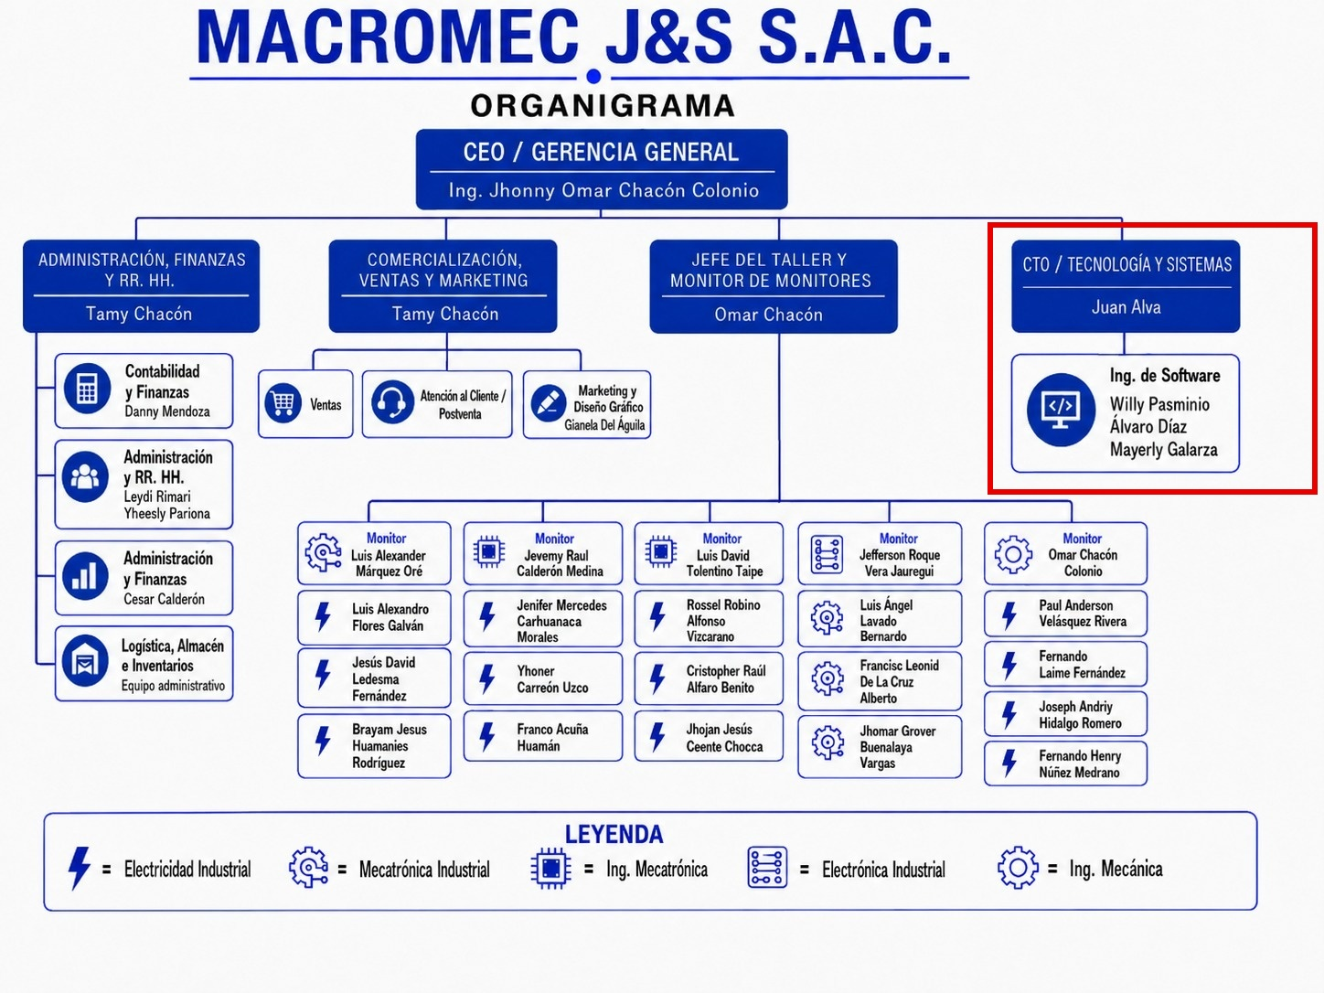
Figura 1.1. Organigrama de MACROMEC J&S S.A.C. — resaltada el área responsable del proyecto (CTO / Tecnología y Sistemas).
Cabe precisar que, como parte de su modelo de negocio, MACROMEC brinda soluciones de automatización y software a clientes del sector agroindustrial, entre ellos una fábrica de lavado de zanahorias que presenta dificultades en el conteo de sacos. Al no contar MACROMEC con una solución propia de conteo automatizado, este proyecto responde a dicha necesidad de servicio. El área de CTO / Tecnología y Sistemas, a cargo del Ing. Juan Alva, es el área responsable de desarrollar la solución, y es allí donde el autor se desempeña como practicante junto con Álvaro Díaz y Mayerly Galarza (resaltados en la Figura 1.1).

1.5 Otra información relevante de la empresa donde se desarrolla el proyecto
Macromec desarrolla sus operaciones en Sicaya, provincia de Huancayo, región Junín. La empresa dispone de un taller metalmecánico de aproximadamente 186.5 m², organizado para realizar actividades de fabricación, reparación, mecanizado, soldadura, corte, montaje y pruebas. Entre los recursos del taller se consideran equipos y zonas de trabajo para soldadura SMAW, MIG y TIG, oxicorte, corte por plasma, rolado, torno, taladro de pedestal y otras operaciones propias de la actividad metalmecánica.
Debido a la naturaleza de sus operaciones, la seguridad y el orden del taller son aspectos relevantes. La empresa viene fortaleciendo la delimitación de zonas de trabajo, el control de herramientas y máquinas, el inventario de activos, la documentación de seguridad y la asignación de responsabilidades de supervisión interna.
Asimismo, Macromec se encuentra en un proceso de fortalecimiento y digitalización de su gestión. Se vienen implementando herramientas para mejorar el control de inventarios, ventas, asistencia, administración y seguimiento de proyectos, además de infraestructura tecnológica para soportar estos procesos. Esta orientación permite integrar gradualmente las actividades del taller con la gestión administrativa y la información necesaria para la toma de decisiones.

1.6 Modelo de negocio de la empresa
MACROMEC J&S S.A.C. es una empresa de metalmecánica y automatización industrial ubicada en Sicaya, Huancayo. Su área de Tecnología y Sistemas, a cargo del CTO Juan Alva, digitaliza procesos internos de la empresa (por ejemplo, inventarios y gestión administrativa) y desarrolla soluciones de software e IoT a medida para clientes del sector industrial y agroindustrial, como el sistema de conteo de sacos requerido por una fábrica de lavado de zanahorias. A continuación se presenta su modelo de negocio:

Bloque | Descripción
Propuesta de valor | Soluciones de automatización industrial (mecatrónica, electricidad, sistemas de control) integradas con software y tecnología IoT para optimizar procesos productivos de sus clientes.
Segmentos de clientes | Empresas industriales y agroindustriales que requieren automatización de procesos (ej. plantas de lavado/empaque como la fábrica de zanahorias).
Canales | Contacto comercial directo, ventas técnicas, alianzas con clientes industriales.
Relación con clientes | Proyectos a medida, soporte técnico continuo, monitoreo de sistemas instalados.
Fuentes de ingresos | Proyectos de automatización industrial, desarrollo de software/IoT a medida, mantenimiento de sistemas.
Recursos clave | Equipo de mecatrónica/electricidad industrial, equipo de software (CTO), conocimiento técnico especializado.
Actividades clave | Diseño e implementación de sistemas de automatización, desarrollo de software, instalación de hardware IoT.
Socios clave | Clientes industriales, proveedores de hardware (cámaras, sensores, PLCs).
Estructura de costos | Personal técnico especializado, equipos/hardware IoT, infraestructura de desarrollo.

Principales procesos y actividades de la empresa:

Proceso principal | Actividades | Área responsable
Automatización industrial | Diseño, instalación y calibración de sistemas mecatrónicos/eléctricos. | Jefe del Taller / Monitores
Desarrollo de software e IoT | Levantamiento de requerimientos, diseño de algoritmos, programación, pruebas, despliegue. | CTO / Tecnología y Sistemas
Comercialización | Prospección de clientes industriales, cotizaciones, cierre de contratos. | Comercialización, Ventas y Marketing
Gestión administrativa | Facturación, RR. HH., logística. | Administración, Finanzas y RR. HH.

